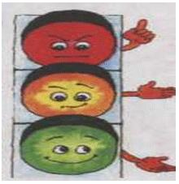В некотором царстве, в некотором государстве на опушке леса стоит роскошный дворец, в котором живут король с королевой да с дочкой – капризной и взбалмошной принцессой Каролиной.
Королевское семейство имело своё ранчо и множество диковинных животных и птиц. Здесь обитают Жар- птица, Царевна –Лебедь, Гадкий Утёнок, кот Бегемот, все жители теремка, кот Матроскин, пёс Дядя Фёдор и другие. Особенно нравился Каролине волшебный Кролик Егорка. Он мог менять окраску шерсти: зимой был белый, а в остальные времена года – русый. Принцесса любила гулять с ним. Зимой вместе катались с горы: она на санках, а он рядом кубарем. Известно, что Кролик в гору бежит быстрее, поэтому санки везти в гору приходилось всегда ушастому другу, но он не обижался, так как был добрым.
Но однажды весной, когда снег начал таять и Кролик стал русым, принцесса вдруг забыла о своём друге, перестала с ним гулять и заботиться о нём. Загрустил Егорка и пошёл куда глаза глядят.
Долго он шёл, коротко ли , как вдруг увидел большие дома и ревущие машины – он оказался в центре города. Заплакал наш друг, но что поделаешь, он заблудился. А слёзы так и льются из глаз. Хотел было перейти дорогу, но поток машин таков, что того и гляди отдавят лапы. Неподалёку стоит трёхглазый великан, который подмигивал то одним, то другим, то третьим глазом. Ещё страшнее стало Егорке, он забрался под кустик ели, и его хвостик задрожал сильнее. Но к счастью нашему трусишке, из школы возвращались ребята, которые занимаются в предшкольной группе,- Паша, Дима. Максим, Соня и другие.
- Тише, ребята, мне показалось, что кто-то плачет, - сказала Соня.
Оглянулись вокруг и увидели плачущего Кролика. Они не оставили его без внимания и решили во что бы то ни стало помочь его беде. Сначала предложили пожить у них в группе, в живом уголке. Кролик обиделся. Поняв, что сказали глупость, ведь Кролик не простой, а волшебный, ребята исправились и предложили ему учиться вместе с ними. Но Егорка любил свою хозяйку и не мог её бросить. Тогда дошкольники рассказали, где находится ранчо (а они народ наблюдательный, много раз , гуляя с воспитателем, видели это место) и пообещали проводить. Дорогой познакомили Кролика с особенностями поведения в городе, что ходить можно только по тротуарам, а дорога - для машин. Но если нужно перейти дорогу, надо пользоваться подземным переходом или пешеходным. Когда подошли к пешеходному переходу, Егорка испугался трёхглавого великана, но ребята успокоили его, объяснив, что это их друг, он помогает им переходить дорогу, когда они идут в школу или обратно.
- Не бойся, его зовут светофор!- смеялись дети. 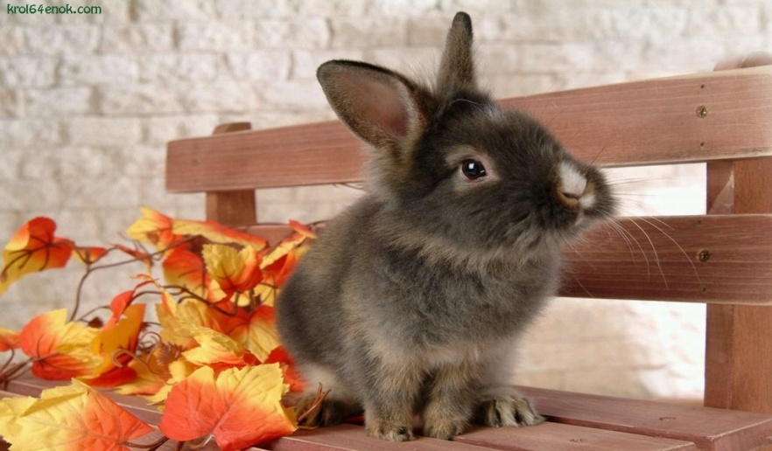
-А меня Егорка,- ответил Кролик.
-Давай дружить! И тогда у тебя проблем на дороге не будет!- улыбнулся светофор и мигнул жёлтым «глазом».
Ребята приготовились переходить и объяснили, что на красный сигнал светофора переходить дорогу нельзя.
-- Переходи дорогу только на зелёный сигнал светофора!- учили ребята.
Новый друг Кролика «включил» зелёный сигнал , ребята поспешили на другую сторону улицы. Помахав на прощание светофору и, поблагодарив его, друзья пошли показывать дорогу Кролику. Пройдя немного в сторону ранчо, где жил Егорка, вдруг все увидели красивую карету, в которой сидела заплаканная принцесса. Егорка помахал лапкой своей подруге, дверцы кареты распахнулись, и навстречу своему потерявшемуся другу выбежала Каролина. Она прижала Егорку крепко-крепко к груди и попросила прощение за то, что не уделяла внимания своему товарищу. Узнав от воробьёв, что Егорка потерялся и не согласился остаться в городе, а хочет вернуться к Каролине, тотчас пустилась в путь на поиски своего друга.
-Друзья познаются в беде!- сказали дошкольники и стали прощаться с новым другом. Но принцесса сказала, что не может отпустить ребят , не отблагодарив их по-королевски и не пригласив во дворец. Дети пообещали зайти в следующий раз, когда спросят разрешения у родителей. Попрощались и дружно пошли по домам.
Придя на следующий день в школу, ребята увидели карету, стоящую у парадного подъезда, нового ученика и ученицу (не трудно догадаться, кто это был!), множество игрушек, сладостей. А недалеко от школы переходить дорогу им помогал новый светофор, и ребята шли по белоснежной «зебре». А их старый друг светофор трудился на своём старом месте. Вдвоём им легче стало провожать детей с их родителями в школу.
Каждый раз дети слышали весёлую песенкусветофоров;
Если хочешь жить сто лет,
Слушай наш, дружок, совет:
Свет зелёный впереди-
Значит, смело проходи!

